Інформація щодо виконаної науково-дослідної роботи

З метою розроблення науково обгрунтованих пропозицій та рекомендацій щодо оцінки ризиків, контролю розповсюдження інвазійних чужорідних видів, що становлять загрозу природним екосистемам та біорізноманіттю України, структури та змістовного наповнення відкритої електронної бази даних щодо таких видів, на замовлення Міністерства енергетики та захисту довкілля Інститутом еволюційної екології НАН України виконано науково-дослідну роботу (НДР) «Організаційно-правові та методичні засади оцінки ризиків, контролю розповсюдження інвазійних чужорідних видів, що становлять загрозу природним екосистемам та біорізноманіттю України, опрацювання структури інформації про них у відкритій електронній базі».

Результатами НДР стали:
- аналіз досвіду ЄС та міжнародних документів, ухвалених у рамках міжнародних договорів екологічного спрямування щодо інвазійних чужорідних видів на предмет розроблення і впровадження заходів, спрямованих на попередження неконтрольованого поширення інвазійних чужорідних видів (ІЧВ) рослин і тварин з метою охорони та збереження природного біорізноманіття і екосистем та адаптований переклад українською мовою основних документів, ухвалених у рамках міжнародних договорів екологічного спрямування, керівних і методичних документів щодо поводження з ІЧВ;
- проект Національного плану заходів, спрямованих на запобігання проникненню і контролю за внесенням ІЧВ до природних та антропогенних екосистем, знищення та пом’якшення (мінімізацію) несприятливого впливу таких видів та пропозиції фінансово-економічних розрахунків до нього ;
- науково обґрунтувані критерії віднесення видів до категорії ІЧВ, оцінки ризиків та рівня їхнього впливу на біорізноманіття, екосистеми, здоров’я населення та господарську діяльність;
- попередній перелік ІЧВ України за рівнем небезпеки для місцевих видів, екосистем і здоров’я людини за окремими таксономічними одиницями або їх групами;
- оцінка сучасного стану ІЧВ, їхньої різноманітності та статусу, територіальної диференціації, регіональної насиченості; включно із застосуванням GIS-технологій для подальшої інтеграції у відкриту базу даних, створення картосхеми поширення. Розроблена ГІС є оболонкою для майбутнього наповнення як науковцями, так і широким загалом людей, заінтересованих у зборі інформації щодо поширення ІЧВ.

- розроблена структура відкритої електронної бази даних інвазійних чужорідних видів України;
- низка інформаційних матеріалів задля здійснення інформаційно- освітніх кампаній з питань боротьби з ІЧВ для різних цільових аудиторій (представників державних органів влади та органів місцевого самоврядування, громадськості, студентів, школярів);
- пропозиції до технічного завдання на виконання наступних етапів проведення НДР щодо інвазійних чужорідних видів на предмет розроблення і впровадженню заходів, спрямованих на попередження неконтрольованого розповсюдження інвазійних чужорідних видів рослин і тварин з метою охорони та збереження природного біорізноманіття та екосистем;
- організація, проведення двох наукових семінарів щодо обговорення критеріїв віднесення видів до категорії ІЧВ, оцінки ризиків, проекту переліку ІЧВ та пропозицій до Національного плану заходів стосовно поводження з ІЧВ;

Рисунок. Загальний вигляд ГІС карт пощирення ІЧВ

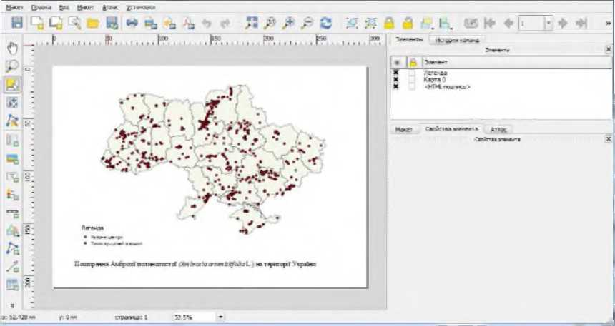

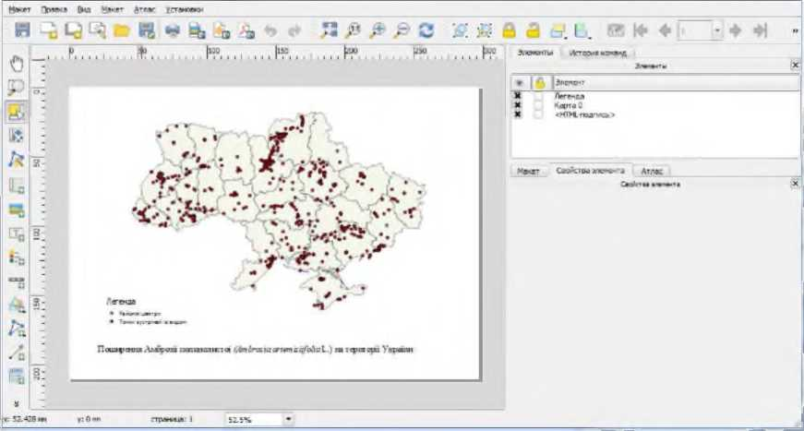

Інвазії чужорідних видів - представників різних груп живих організмів за межі їхніх первинних ареалів набули глобального характеру. За даними Міжнародного союзу охорони природи (IUCN), інвазійні чужорідні види друга за значущістю опісля сучасних масштабів знищення природних оселищ загроза біорізноманіттю. Основним чинником зростання кількості чужорідних видів вважається посилення темпів глобалізації у другій половині XX ст. З початку 1970-х років кількість ІЧВ лише в Європі зросла на 76% і вже у перші роки XXI ст. кількість чужорідних видів, зареєстрованих у європейських країнах, досягла більш як 12 000; водночас 10-15% з-поміж них є інвазійними. ІЧВ часто стають біологічними забруднювачами і можуть загрожувати екологічній безпеці країни. їхнє проникнення до природних екосистем і подальше поширення часто призводить до небажаних екологічних, економічних і соціальних наслідків.
Наприкінці XX ст. негативний вплив неаборигенних організмів на флору, фауну і навіть на суспільство настільки посилився, що набув глобального характеру і привернув увагу не лише фахівців, а й державних та міжнародних інституцій. Про актуальність цієї проблеми свідчить її обговорення на міжнародних форумах, присвячених збереженню біологічного різноманіття, зокрема на конференції ООН з проблем сталого розвитку (Ріо-де-Жанейро, 1992) та конференції ООН з проблеми неаборигенних видів (Трондхейм, 1996), численних спеціальних наукових форумах з проблем неаборигенних організмів (ЕМАРІ, Neobiota, Synanthropization of Flora and Vegetation, Синантропізація рослинного покриву України та багатьох інших).

Розроблення Глобальної стратегії з проблеми інвазійних неаборигенних видів та Європейської стратегії з проблеми інвазійних неаборигенних видів знаменувало якісно новий підхід до вирішення різних аспектів цієї проблеми. Відповідно до основних положень стратегій у багатьох країнах світу було прийнято національні стратегії запобігання й контролю інвазій, які різняться постановкою цілей і способами їх реалізації, оскільки відображують специфіку природних умов та економіки різних країн.
Європейська політика щодо інвазійних чужорідних видів, як однієї з головних загроз біорізноманіттю, будується на засадах поєднаного запровадження регламентуючих та рекомендаційних документів. Вони спираються на принципи усвідомлення, обізнаності, обміну інформацією, запобігання нових інвазій, заходи контролю, інформаційно-пропагандистську діяльність, залучення населення (citizen science) та лобіювання осіб, які ухвалюють рішення.
Одним із основних міжнародних документів у царині запобігання проникненню і управління розповсюдженням інвазійних чужорідних видів є Регламент (ЄЄ) № 1143/2014 Європейського Парламенту і Ради від 22 жовтня 2014 року, який потребує імплементації до законодавства України в сфері організації протидії поширення ІЧВ на території Європейського Союз та, зокрема, України. Документом визначено основні дефініції, якими необхідно керуватися для реалізації цілей Регламенту, затверджено вимоги до оцінювання ризиків, встановлено правила, що мають на меті запобігання, зменшення чи мінімізацію несприятливого впливу інвазійних чужорідних видів, доставлених на територію ЄЄ навмисно чи ненавмисно, та на біологічне різноманіття Союзу.
Окремим виконавчим Регламентом (ЄЄ) 2016/1141 від 13 липня 2016 року затверджено попередній перелік ІЧВ для країн ЄЄ. З метою ефективного впровадження протоколів оцінки ризиків Європейським Парламентом затверджено Регламент (ЄЄ) № 2018/968 від 30 квітня 2018 року, в якому представлено докладний опис методології оцінки ризиків та проект протоколу.
У світових публікаціях з інвазійної біології, здебільшого розрізняються поняття «адвентивний вид», «чужорідний вид» та «інвазійний вид». Втім, трактування їх не однозначне і в науковій літературі не є загально визнаним. Поняття «адвентивний вид» (adventive species) розглядаємо в логічній низці решти понять інвазійної біології: «чужорідний вид» (alien species), «інвазійний вид» (invasive species), «випадковий вид» (casual species), як широке, об'єднуюче, однак не синонімічне решті згаданих понять. «Неаборигенний вид» (indigenous species, non native species) або ж «антропофіт» є загальними, здебільшого позначають не тільки ті види, що спонтанно оселилися, а також ті, що культивуються або ж умисно введені (інтродуковані).

Інвазивний вид - це тварини та рослини, які випадково або навмисно інтродуковані в природне середовище, у якому вони виявляються протягом певного часового проміжку, що у свою чергу призводить до суттєвих негативних наслідків. Вони являють суттєву загрозу для аборигенних видів тварин і рослин у Європі, спричиняючи кожного року європейській економіці збитків на міліарди євро. Оскільки для інвазійних чужорідних видів не існує кордонів, то задля мінімізації їх впливу на довкілля, доцільним та ефективним є розробка та впровадження скоординованих дій на європейському рівні.
Як види-трансформери, що мають високий інвазивний статус і можуть бути включені до першого офіційного «Чорного списку України», сьогодні можна виділити 20 видів рослин та 20 видів тварин, які наведені в таблиці (у список не увійшли мікроорганізми - водорості, найпростіші тварини та нижчі ракоподібні).

Пропонований перелік особливо небезпечних ІЧВ України
№ | Латинська назва виду | Українська назва виду
1. | Acer negundo L. | Клен ясенолистий
2. | Ailanthus altissima (Mill.) Swingle | Айлант найвищий
3. | Ambrosia artemisiifolia L. | Амброзія полинолиста
4. | Amorpha fruticosa L. | Аморфа кущова
5. | Asclepias syriaca L. | Ваточник сірійський
6. | Bidens frondosa L. | Череда листяна
7. | Cenchrus longispinus (Hack.) Fernald | Ценхрус довгоколючковий
8. | Conyza canadensis (F.) Cronq. | Злинка канадська
9. | Echinocystis lobata (Michx.) Torr, et Gray | їжакоплідник виткий
10 | Elaeagnus angustifolia F. | Маслинка вузьколиста
11 | Elodea nuttallii H.St. John | Елодея Нутталі
12 | Erigeron canadensis F. | Злинка канадська
13 | Grindelia squarrosa (Pursh) Dunal | Г ринделія розчепірена
14 | Heracleum sosnowskyi Manden. | Борщівник Сосновського
15 | Impatiensparviflora DC. | Розрив-трава  дрібноквіткова
16 | Parthenocissus inserta (A. Kern.) Fritsch | Дівочий виноград прикріплений
17 | Phalacroloma annuum (F.) Dumort | Тонколучник однорічний
18 | Quercus rubra F. | Дуб червоний
19 | Robinia pseudoacacia F. | Акація біла
20 | Solidago canadensis F. | Золотушник канадський
21 | Craspedacusta sowerbii (Fankester, 1880) | Немає
22 | Mnemiopsis leidyi A. Agassiz, 1865 | реброплав мнеміопсис
23 | Dreissena bugensis Andrusov, 1897 | дрейссена буська
24 | Mytilopsis leucophaeata (Conrad, 1831) | несправжня мідя
25 | Rapana venosa (Valenciennes, 1846) | Рапана
26 | Eriocheir sinensis H. Milne Edwards, 1853 | Китайський мохнорукий краб
27 | Harmonia axyridis (Pallas, 1773) | Гармонія мінлива, або сонечко-арлекін
28 | Trichoferus campestris (Faldermann, 1835) | Трихофер польовий
29 | Carassius auratus (L., 1758) | Карась китайський
30 | Carassius gibelio (Bloch, 1782) | Карась сріблястий
31 | Pseudorasbora parva Temminck and Schlegel, 1846 | Чебачок амурський
32 | Gambusia holbrooki Girard, 1859 | Гамбузія східна
33 | Lepomis gibbosus (L., 1758) | Сонячний окунь звичайний
34 | Perccottus glenii Dybowski, 1877 | Ротань-головешка
35 | Ameiurus nebulosus Lesueur, 1819 | Сомик коричневий
36 | Trachemys scripta (Thunberg, 1831) | Червоновуха черепаха
37 | Myocastor coypus (Molina, 1782) | Нутрія
38 | Ondatra zibethicus Linnaeus, 1766 | Ондатра звичайна
39 | Mustela vison Schreber, 1777 | Норка американська
40 | Nyctereutus procynoides (Gray, 1834) | Собака єнотоподібний

Acer negundo L. — Клен ясенелистий

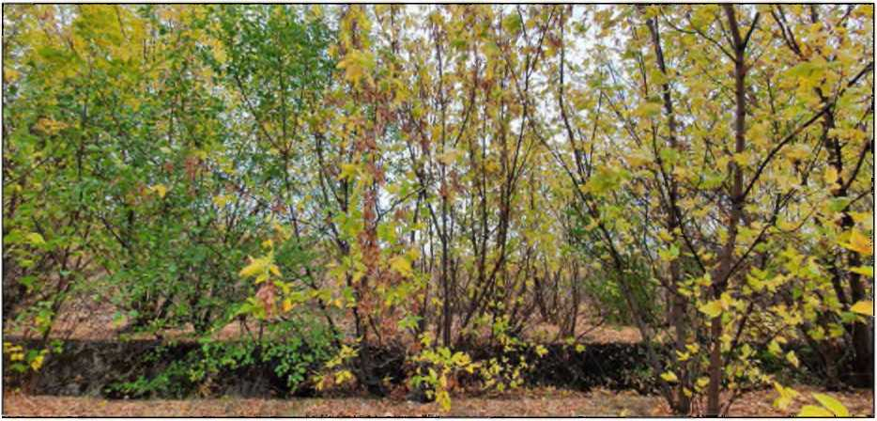

Первинний ареал. Поширений від Скалистих гір до Атлантичного узбережжя і від Канади до Флориди в Північній Америці; писаний зі штату Вірджинія (США).
Вторинний ареал. Культивується та спонтано пиширюється у всі позатропічні країни. Вперше в Європі згадується з 1668 p., з Англії. Пізніше інтродукований в Голандії, Німеччині; у Польщі відомий від 1808 p., а у Росії - кінця 18 століття. До України насіння з США та Канади привіз І.М. Каразин у 1809 р. і висіяв поблизу Харкова. Отримані саджанці використовували в садах та парках півдня України. Від 1816 р. вид зростав також у Кременці, а від 1849 р. в Одесі.
Оцінка загроз та рекомендації щодо поводження. Запобігання занесенню може бути найлегшим і найдешевшим засобом управління інвазією А. negundo. Бажано повністю припинити його цільові насадження. Серед заходів - знищення молодих рослин механічним способом та, на суміжних з охоронюваними територіями, запобіжна обробка порослі хімічними засобами (вид дуже чутливий до гербіцидів).
Ambrosia artemisifolia L. - Амброзія полинолиста

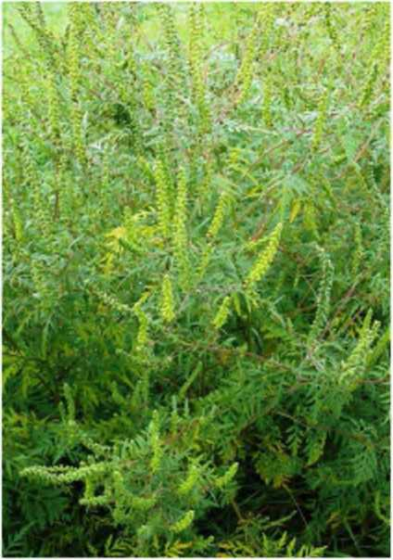

Первинний ареал. Первинний ареал - Південний захід США та північна Мексика.
Вторинний ареал. Вторинний ареал охоплює всі регіони Європи та Азії (окрім Південної), Південну Америку, Австралію та Африку. У Європу вперше завезений у 1863 р. разом із насінням конюшини. У північних регіонах світу є переважно ефемерофітом (Виноградова и др., 2010; Фл. Евр. ч. СССР, т. 7: 46-48).
Оцінка загроз та рекомендації щодо поводження. Контроль інвазій на прилеглих до охоронюваних територій, агротехнічні заходи (сівозміна, догляд за посівами, спрямований на виснаження запасів насіння в ґрунті і запобігання повторному його засміченню, очищення посівного матеріалу тощо. Моніторинг вторгнень та механічне видалення невеликих осередків. Ефективний агент біологічного контролю фітофаг Zygogramma suturalis Fabricius. (Coleoptera). Добре зарекомендував себе метод фітоценотичного контролю - відновлення корінних та близьких до них угруповань з багаторічників місцевої флори. Для Лісостепу пропонуються Bromopsis inermis (Leyss.) Holub., Festuca pratensis Huds., Trifolium repens L., Melilotus albus Medic. тощо. В Україні вид підлягає карантину.

Heracleum sosnowskyi Manden. - Борщівник Сосновського

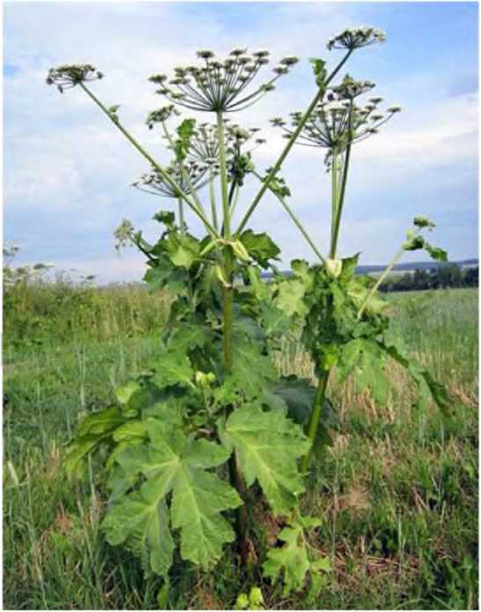

Первинний ареал. Борщівник Сосновського (Негасіеит Бозпошзкуі Мапйеп) був знайдений в Грузії (Месхеті) та описаний у 1944 р їдою Манденовою. Природні місця зростання - східна частина Великого Кавказу та Південно-Східне Закавказзя, Південний Схід Туреччини, де вид зростає в гірських лісах та на субальпійських луках. Географічно охоплює наступні країни - Грузію, Росію, Вірменію, Азербайджан та Туреччину.
Вторинний ареал. У Європі рослина поширюється переважно у східній її частині та відображає історію «культивування» в колишньому СРСР. Найбільші інвазії відмічені в Естонії, Латвії, Литві, Білорусі, Угорщині, Польщі, Україні та європейській частині Росії. На території Радянського Союзу вперше був уведений культуру для силосування у 1947 р в Полярно-Альпійському ботанічному саду. В якості перспективної високопродуктивної та стійкої культури з 1960-х рр. розпочато культивування на території Єревану, Житомиру, Києва, Мінська та Прибалтійських республіках в якості кормової, декоративної, медоносної рослини, та як джерело корму для птахів.
Оцінка загроз та рекомендації щодо поводження. Задля попередження інвазій виду на нові території необхідним є створення карт поширення з використанням сучасних ЄІБ-технологій. Для кожного району або окремої території складається план заходів щодо боротьби з Борщівником Сосновського, який включає:
проведення обстеження земельних ділянок з метою виявлення всіх місць локалізації заростей борщівника і визначення їх площ;
підготовку переліку місць зростання борщівник і перелік заходів по кожному
місцезнаходженням з урахуванням площі, характеру експансії і специфіки ландшафту;
розрахунок можливих збитків за відсутності належного контролю;
проведення роз'яснювальних робіт з населенням через засоби масової інформації про необхідність своєчасного скошування або використання інших методів знищення борщівника.

Ondatra zibethicus Linnaeus, 1766 — Ондатра болотяна

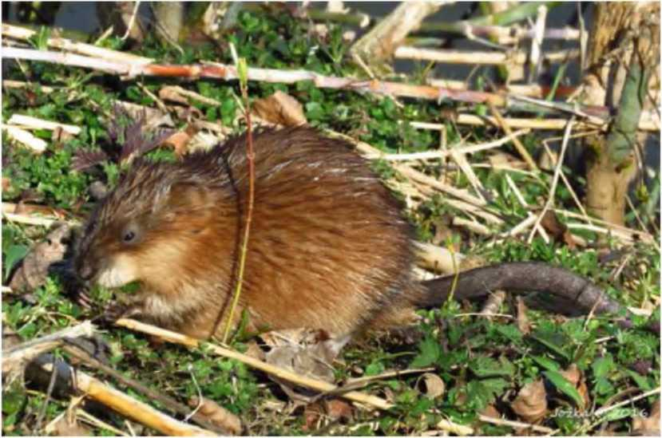

Наукова назва: Ondatra zibethicus (Linnaeus, 1766), Rodentia
Первинний ареал. Включає всю територію Канади і США, частково північ Мексики.
Вторинний ареал. Північна Євразії та Південна Америка (Мексика, Чилі і південна Аргентина). Розселення ондатри в Євразії триває як на заході так і на сході. Наразі вид заселив всю Україну, але найпотужніші популяції зосереджені на півдні.
Оцінка загроз та рекомендації щодо поводження. Поточна чисельність в Україні оцінена у 108,7 тис. особин. Інвазія ондатри до складу різних типів водно-болотних екосистем викликало значні зміни в біотичних відносинах напівводних і частково наземних видів фауни хребетних і безхребетних тварин. Ці зміни пов’язані в першу чергу з трофічними зв'язками, просторовою структурою популяцій, територіальним перерозподілом і організацією водних і навколоводних угруповань. Трофічна діяльність ондатри стала сильним екологічним фактором у формуванні берегових екосистем, впливаючи, перш за все, на гідрофільну рослинність. Спостерігається вилучення значної частини фітомаси, зниження швидкості лісовідновлення, погіршення захисних і репродуктивних функцій середовища. Ондатра — важливий фактор трансформації водних рослинних ценозів в місцях її проживання. Будучи ненажерливою, вона споживає масу рослин. Поїдаючи кореневища макрофітів, ондатра знищує і бруньки відновлення, що розвиваються на них. Крім того, ондатра є природним носієм кількох захворювань, включаючи туляремію і паратиф.
В основі контролю лежить моніторинг чисельності популяцій і реєстрація негативних впливів. При необхідності чисельність можна знизити організацією інтенсивного промислу ондатри. Деякі прийоми дозволяють домогтися локального зниження шкоди від діяльності ондатри. Наприклад, можливо огороджувати схили берегів, не допускаючи тим самим будівництво нір, або спускати воду на зиму в ставках. Для знищення ондатр застосовували масовий вилов, відстріл, отрути антикоагулянти (Kadleca et al., 2007). На перших етапах вселення вдавалося домогтися повного вилучення ондатри, що було досягнуто в 1932-1935 pp. для Великобританії (Robertson et al., 2016). У Нідерландах витрати на контроль чисельності ондатри варіювали від 97 до 314 Євро/км і в 2016 р склали 4.5 млн Євро. Залежно від швидкості відновлення популяції повний контроль може підтримуватися з допомогою 0.5-1 людино-годину/км на рік, що відповідає 50-100 Євро/км на рік (Bos 2017).

Trachermys scripta - Червоновуха черепаха

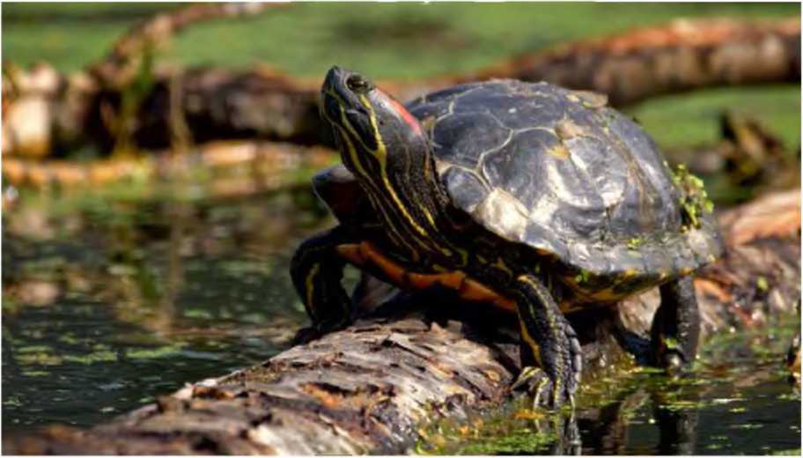

Первинний ареал. Південь і південний схід США в долині р. Міссісіпі (від штату Іллінойс до Мексиканської затоки) і прилегла частина Мексики.
Вторинний ареал. Заселяє більшу частину США, південь Канади (Онтаріо), північний схід Мексики, Центральної Америки і ряд країн Південної Америки (Колумбія, Еквадор, Гайана, Бразилія, Чилі, Аргентина). Відома з Австралії, Нової Зеландії, острівних держав Океанії і деяких країн Африки (Єгипет, ПАР). Більша частина Азії та Європи. В Україні відмічена у наступних областях: Закарпатська, Чернівецька, Івано-Франківська, Рівненська, Чернігівська, Сумська, Київська, Харківська, Одеська та Крим.
Оцінка загроз та рекомендації щодо поводження. Вплив на інші види, екосистеми і людини. У присутності червоновухих черепах потенційно вразливі макрофіти, водні личинки комах, інші важливі для функціонування екосистем водні та навколоводних безхребетні, земноводні (черепахи поїдають пуголовок, але можуть нападати і на дорослих). Завдяки великим розмірам і нерідко агресивної поведінки, червоновуха черепаха може успішно конкурувати з аборигенними видами черепах за їжу, місця відкладання яєць. Вона має перевагу також в зв'язку з більш високими репродуктивними показниками.
Для запобігання можливого розширення інвазії Т. 5. еіерап5 потрібно ряд законодавчих заходів для контролю над торгівлею і утриманням в неволі цих рептилій, роз'яснювальна робота з населенням про неприпустимість випуску домашніх вихованців в природу. Для контролю чисельності популяцій червоновухої черепахи в районах, де можливо її розмноження, треба застосовувати досвід європейських країн: вилов різними пастками.

